[日付]

画面設計

AQUALIUM

山瀬海　吉田充利　加藤諒　小暮輝　悴田拓希　原一将　王愷天　趙悦

チーム海

画面ID：1　画面和名：商品一覧(トップページ)

メインビジュアル

ロゴ

Copyrigth © 20XX HAL Tokyo

ユーザIDを入力してください

ログイン

新規会員登録はこちら

パスワードを忘れた場合はこちら

パスワードを入力してください

エラーメッセージ表示領域

[1]

[2]

[3]

[4]

[5]

|  |  |
| --- | --- |
| No | 内容 |
| 1 | ユーザIDを入力する。 |
| 2 | パスワードを入力する。 |
| 3 | ログイン認証を行う。  ・認証成功  商品一覧画面へ遷移する。  ・認証失敗  エラーメッセージ表示領域に、認証失敗のメッセージを表示する。 |
| 4 | 新規会員登録ページへ遷移する。 |
| 5 | パスワード再発行ページへ遷移する。 |

|  |  |
| --- | --- |
| No | 内容 |
| 1 | インデックスページに遷移する。 |
| 2 | 検索ワードを入力する。 |
| 3 | 商品検索を行う。 |
| 4 | ログアウト処理を行い、トップページへ遷移する。 |
| 5 | 商品ページへ遷移する。 |
| 6 | ランキングページへ遷移する。 |
| 7 | 新着情報ページへ遷移する。 |
| 8 | マイページへ遷移する。 |
| 9 | 会社概要へ遷移する。 |
| 10 | お問い合わせページへ遷移する。 |
| 11 | サイトポリシーページへ遷移する。 |
| 12 | サイトマップページへ遷移する。 |

画面ID：－　画面和名：ページ共通項目（ヘッダー、Gナビ、フッター）

ロゴ

Copyrigth © 20XX HAL Tokyo

検索ワードを入力してください

検索

ログアウト

会社概要

お問い合わせ

サイトポリシー

サイトマップ

[1]

[2]

[3]

[4]

商品

ランキング

新着情報

マイページ

[5]

[6]

[7]

[8]

[9]

[10]

[11]

[12]

コンテンツ領域

※次ページ以降に記載

画面ID：2　画面名：カテゴリ

|  |  |
| --- | --- |
| No | 内容 |
| １ | カテゴリー一覧を出すドロップダウンリスト |
| ２ | 魚のカテゴリー一覧を表示する |

[2]

[1]

―

―

―

・・・

マイ水槽

貝類

熱帯魚

画面ID：3　画面名：ランキング

|  |  |
| --- | --- |
| No | 内容 |
| １ | 順位を表示する |
| ２ | 商品画像を表示する |
| ３ | 商品名を表示する |
| ４ | 商品概要を表示する |

[4]

[3]

[2]

[1]

商品概要

商品名

商品概要

商品概要

商品名

商品画像

商品画像

商品画像

順位

順位

順位

商品名

商品概要

商品名

商品画像

順位

画面ID：4　画面名：新着情報

|  |  |
| --- | --- |
| No | 内容 |
| １ | 見出し |
| ２ | 更新年月日を表示する |
| ３ | 新着情報を表示する |

[1]

**新着情報**

[2]

[3]

更新年月日

更新年月日

・・・

情報

情報

画面ID：5　画面名：検索

|  |  |
| --- | --- |
| No | 内容 |
| １ | キーワードの入力欄 |
| ２ | 検索ボタンを押すと入力したキーワードに関連したものを表示する |

[2]

[1]

キーワードを入力してください

検索

画面ID：6　画面名：ログイン

|  |  |
| --- | --- |
| No | 内容 |
| １ | 見出し |
| ２ | 小見出し |
| ３ | 会員ID(メールアドレス)を入力・表示 |
| ４ | 小見出し |
| ５ | パスワードを入力・表示(*で表示) |
| ６ | ログインボタンを押すとログインできる |

ログイン

[1]

**ログイン**

[3]

[5]

[6]

[4]

[2]

パスワード

会員ID(メールアドレス)

画面ID：7　画面名：ログアウト

|  |  |
| --- | --- |
| No | 内容 |
| １ | [ログアウト]ボタンを押すと[ログアウトしました]を表示する |

[1]

(ページ共通項目の右上にあるログアウト)

ログアウト

画面ID：7　画面名：ログアウト

|  |  |
| --- | --- |
| No | 内容 |
| １ | [ログアウトしました]を表示する |

[1]

ログアウトしました

画面ID：8　画面和名：会員登録（情報入力）

|  |  |
| --- | --- |
| No | 内容 |
| 1 | 進捗を表示する |
| 2 | 姓を入力する |
| 3 | 名を入力する |
| 4 | ユーザネームを入力する |
| 5 | パスワードを入力する |
| 6 | メールアドレスを入力する |
| 7 | 下の画面設計と同一のページということを表す |

**会員登録**

[2]

[3]

[4]

[1]

STEP1 入力

STEP２ 確認

STEP３　完了

ログインに使用する情報

パスワード

例）春

例）太郎

例）HAL123

例）********

メールアドレス

例）HAL＠hal.com

[1]

[2]

[3]

[4]

[5]

[6]

[7]

姓

※8～16文字

名

※IDとして使用されます

ユーザネーム

氏名

画面ID：8　画面和名：会員登録（情報入力）

|  |  |
| --- | --- |
| No | 内容 |
| 8 | 上の画面設計と同一のページということを表す |
| 9 | 住所を入力する |
| 10 | 電話番号を入力する |
| 11 | 生年月を選択する |
| 12 | 生年日を選択する |
| 13 | 第三者質問を選択する |
| 14 | 第三者質問の回答を入力する |
| 15 | 確認画面へ遷移する |

[2]

[3]

[15]

[9]

STEP３　完了

生年月日

例）123

例）4567

例）000 – 000 - 0000

１月　　▼

第三者質問と答え

質問選択　　　　　　　　　　　　▼

解答を入力

確認画面へ

[10]

[11]

[12]

[13]

[14]

[8]

※3つの内から選択

1日　　▼

電話番号

住所

画面ID：9　画面和名：会員登録（確認）

|  |  |
| --- | --- |
| No | 内容 |
| 1 | 進捗を表示する |
| 2 | 入力された姓を表示する |
| 3 | 入力された名を表示する |
| 4 | 入力されたユーザネームを表示する |
| 5 | 入力されたパスワードを表示する |
| 6 | 入力されたメールアドレスを表示する |
| 7 | 下の画面設計と同一のページということを表す |

**会員登録**

[2]

[3]

[4]

[1]

STEP1 入力

STEP２ 確認

STEP３　完了

ログインに使用する情報

パスワード

春

太郎

HAL123

********

メールアドレス

HAL＠hal.com

[1]

[2]

[3]

[4]

[5]

[6]

[7]

姓

名

ユーザネーム

氏名

画面ID：9　画面和名：会員登録（確認）

|  |  |
| --- | --- |
| No | 内容 |
| 8 | 上の画面設計と同一のページということを表す |
| 9 | 入力された住所を表示する |
| 10 | 入力された電話番号を表示する |
| 11 | 選択された生年月を表示する |
| 12 | 選択された生年日を表示する |
| 13 | 選択された第三者質問を表示する |
| 14 | 入力された第三者質問の回答を表示する |
| 15 | 入力された内容を登録する |

[2]

[3]

[15]

[9]

STEP３　完了

生年月日

123

4567

000 – 000 - 0000

１月

第三者質問と答え

自分の母校

ＨＡＬ東京

登録

[10]

[11]

[12]

[13]

[14]

[8]

※3つの内から選択

1日

住所

電話番号

画面ID：10　画面和名：会員登録（完了）

|  |  |
| --- | --- |
| No | 内容 |
| 1 | 進捗を表示する |
| 2 | 送信の完了を知らせるメッセージを表示する |
| 3 | 商品一覧ページへ遷移する |
| 4 | ランキングへ遷移する |
| 5 | マイページへ遷移する |
| 6 | 新着情報へ遷移する |

[1]

**登録は完了しました。**

[4]

ランキングへ

[2]

トップへ戻る

[3]

]

[6]

マイページへ

新着情報へ

**会員登録**

STEP1 入力

STEP２ 確認

STEP３　完了

[5]

画面ID：11　画面和名：ヘルプ（よくある質問）

|  |  |
| --- | --- |
| No | 内容 |
| 1 | よくある質問をカテゴリごとにアコーディオン形式で表示する。 |
| 2 | よくある質問への回答を表示する。 |
| 3 | 問い合わせメール作成ページへ遷移する。 |

[1]

**よくある質問**

[…中略(４)…]

[3]

Q１、購入したものはいつ頃発送されますか

A１、3～5営業日以内に発送いたします。

Q２、注文内容を変更したい（キャンセル、追加）

A２、注文内容の変更につきましては、メールフォームよりお問い合わせください。

A10、質問への回答その10

Q10、よくある質問その10

問い合わせメール作成

[2]

よくある質問

画面ID：12　画面和名：ヘルプ（問い合わせメール作成）

|  |  |
| --- | --- |
| No | 内容 |
| 1 | 件名を入力する |
| 2 | メールアドレスを入力する |
| 3 | 問い合わせカテゴリをプルダウン形式で選択する |
| 4 | 問い合わせ内容を入力する |
| 5 | 確認画面へ遷移する |

[1]

[3]

件名を入力してください

メールアドレスを入力してください

確認画面へ

[2]

件名

メールアドレスを

カテゴリ

お問い合わせ内容

ご意見をお聞かせください。

カテゴリを選択してください

[4]

]

[5]

**お問い合わせフォーム**

画面ID：13　画面和名：ヘルプ（問い合わせメール確認）

|  |  |
| --- | --- |
| No | 内容 |
| 1 | 件名を表示する |
| 2 | メールアドレスを表示する |
| 3 | 問い合わせカテゴリを表示する |
| 4 | 問い合わせ内容を表示する |
| 5 | メールを送信し送信完了画面へ遷移する |

[1]

[3]

入力された件名を表示

入力されたメールアドレスを表示

送信

[2]

件名

メールアドレスを

カテゴリ

お問い合わせ内容

入力された内容を表示

選択されたカテゴリを表示

[4]

]

[5]

**内容確認**

画面ID：14　画面和名：ヘルプ（メール送信完了）

|  |  |
| --- | --- |
| No | 内容 |
| 1 | 送信の完了を知らせるメッセージを表示する |
| 2 | 商品一覧ページへ遷移する |
| 3 | カートへ遷移する |
| 4 | マイページへ遷移する |
| 5 | 新着情報へ遷移する |

[1]

**送信は完了しました。**

[3]

カート

[2]

トップへ戻る

[4]

]

[5]

マイページ

新着情報

画面ID：15 画面和名： 商品詳細

[1]

画像

数量

１

ー

カートに入れる

[2]

[3]

[4]

|  |  |
| --- | --- |
| No | 内容 |
| 1 | サイトパスを表示 |
| 2 | 商品タイトルを表示 |
| 3 | 商品詳細を表示 |
| 4 | 値段を表示 |
| 5 | **品種を表示** |
| 6 | **色を選択** |
| 7 | **数量選択** |
| 8 | **カートに入れる** |
|  |  |
|  |  |
|  |  |

[5]

[7]

[6]

タイトル：商品名

値段：1200円

品種

色

アカウオ（赤魚**）**

**トップ ＞ カテゴリ名 ＞ 商品詳細**

画面ID：16 画面和名：カート

~

[3]

商品詳細

商品イメージ画像

500円

１

500円

500円

2

1000円

削除

**合計件数：３**

**合計金額：1500円**

商品イメージ画像

削除

ご注文手続きへ

**カート**

**商品名**

**商品名**

[1]

[2]

[3]

[4]

[5]

[6]

[7]

|  |  |
| --- | --- |
| No | 内容 |
| 1 | 商品イメージ画像 |
| 2 | 商品タイトルを表示 |
| 3 | 数量選択 |
| 4 | 値段 |
| 5 | 削除ボタンで欲しいものリストから除外する。 |
| 6 | 合計件数、合計金額を表示 |
| 7 | 注文の手続きのページに遷移する |

画面ID：17 画面和名：欲しいものリスト

**欲しいものリスト**

[1]

[3]

[2]

[4]

[5]

|  |  |
| --- | --- |
| No | 内容 |
| 1 | 商品の並び順を変えるプールダウンメニューを表示 |
| 2 | 商品を表示 |
| 3 | 商品数量と金額を表示 |
| 4 | 削除 |
| 5 | カートへ追加 |

並び替え : 　**価格が安い | 価格が高い ｜登録新しい順｜登録古い順**

**商品タイトル**

商品タ番号：000001

数量：2

金額：１０００

**カートへ**

**商品タイトル**

商品タ番号：000001

数量：2

金額：１０００

**カートへ**

**商品タイトル**

商品タ番号：000001

数量：2

金額：１０００

**カートへ**

**削除**

**削除**

**削除**

画面ID：18 画面和名：購入(情報入力)

[1]

|  |  |
| --- | --- |
| No | 内容 |
| 1 | サイトパスを表示 |
| 2 | ログイン後の顧客情報を表示、書き換える |
| 3 | 支払方法を選択する |
| 4 | 注文完了を発信する |

[3]

**お客様情報入力**

[3]

情報入力

発注確認

発注完了

**氏名（漢字）\***

氏名

テスト

**氏名（フリガナ）\***

氏名

テスト

**メールアドレス\***

000000.gmail.com

000

**〒郵便番号**

000

**都道府県**

------------------------

▼

**電話番号**

000

000

000

**お支払方法**

**●ATM・ネットバンキング・ 電子マネ払い**

この注文にはご利用頂けません。

[詳しくはこちら](https://www.amazon.co.jp/gp/help/customer/display.html/ref=ox_pay_page_cvs_notavail_why?ie=UTF8&nodeId=200421420)

**●代金引換**

詳しくは[こちら](https://www.amazon.co.jp/gp/help/customer/display.html?ie=UTF8&nodeId=753580)をご確認ください。

次へ

[2]

[4]

000

000

000

**電話番号**

**住所**

**③**

**②**

**③**

注文完了画面

1. 注文完了のメッセージを返信
2. マイ水槽へ遷移
3. トップページへ遷移

トップへ

マイ水槽へ

ご注文ありがとうございました。

注文番号は：00000001

**内容**

**注文完了**

画面ID：19 画面和名：購入（カート内商品確認）

商品情報 ｜ 値段 ｜ 数量 ｜ 小計

500円円\

３

1500円円\

500円円\

３

1500円円\

合計数量　　　５　　件

合計金額　　　2500　円

**商品タイトル**

品種:熱帯魚　色：赤　雌

**商品タイトル**

品種:熱帯魚　色：赤　雌

[3]

[4]

[5]

|  |  |
| --- | --- |
| No | 内容 |
|  | (前ページより続き) |
| 3 | イメージ画像を表示 |
| 4 | 合計件数と合計金額を表示 |
| 5 | 注文を発注 |

商品イメージ画像

商品イメージ画像

内容を確認

画面ID：20 画面和名：購入（発注確認）

[3]

**お届け先.お支払情報**

**ご発注者名**　　川口　様

**お届け先情報**

東京都品川区大井3丁目00-000　　090-0000-1234

**メールアドレス**

123456@gmail.com

**お支払方法**

ネットバンキング

確定する

[1]

[2]

|  |  |
| --- | --- |
| No | 内容 |
| 1 | サイトパスを表示 |
| 2 | お届け先.お支払情報を表示 |

発注確認

情報入力

発注確認

発注完了

画面ID：21 画面和名：購入（発注完了）

[3]

**注文完了**

ご注文ありがとうございました。

注文番号は：00000001

マイ水槽へ

トップへ

[1]

[2]

|  |  |
| --- | --- |
| No | 内容 |
| 1 | 注文完了のメッセージを返信 |
| 2 | マイ水槽へ遷移できる |
| 3 | トップページへ遷移できる |

画面ID：22 画面和名：マイページ(アカウント管理)

プロフィール画像

閲覧した商品

＞

新着情報配信設定

ヘルプ

**アカウント設定**

＞

注文履歴

定期情報管理

ユーザー名

|  |  |
| --- | --- |
| No | 内容 |
| 1 | プロフィール画像とユーザー名を表示 |
| 2 | 注文履歴画面と閲覧した画面を遷移できる |
| 3 | 情報配信許可画面とヘルプ、登録変更画面遷移できる |

[1]

**注文**

[2]

＞

＞

[3]

＞

＞

登録情報確認

画面ID：23 画面和名：マイページ(アカウント管理)

[3]

[**●基本情報**](https://www.kaunet.com/kaunet/categoryshop/office/sitemap/KWf_CMmMemberInfo.jsp)

現在登録されているお客様の基本情報の確認・変更はこちらから

[**●お支払方法**](https://www.kaunet.com/kaunet/categoryshop/office/sitemap/KWf_CMmMemberInfo.jsp)

現在登録されているお客様のお支払方法の確認・変更はこちらから

[**●パスワード情報**](https://www.kaunet.com/kaunet/categoryshop/office/sitemap/KWf_CMmMemberInfo.jsp)

パスワードの変更はこちらから

**ホームページ**

最新更新日：2020年03月02日

[1]

[2]

[4]

**登録情報確認**

|  |  |
| --- | --- |
| No | 内容 |
| 1 | ユーザ情報確認画面 |
| 2 | リンクをクリックすると確認画面に遷移できる |
| 3 | 最新更新日を表示 |
| 4 | ホームページへ戻る |

画面ID：23.24.26.28.29 画面和名：マイページ(メールアドレス変更/ユーザー名変更/個人情報管理/名前変更/発送先住所変更)

[1]

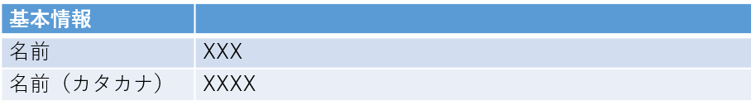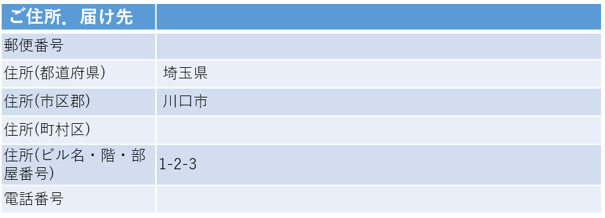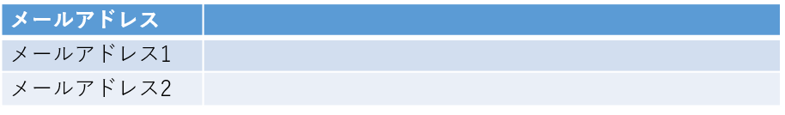

**変更はこちらへ**

登録情報の確認

[2]

|  |  |
| --- | --- |
| No | 内容 |
| 1 | 登録情報表示 |
| 2 | リンクをクリックすると変更画面に遷移できる |

画面ID：23.24.26.28.29 画面和名：マイページ(メールアドレス変更/ユーザー名変更/個人情報管理/名前変更/発送先住所変更)

[1]

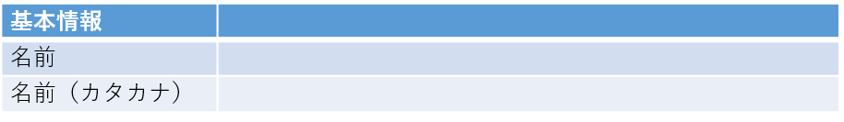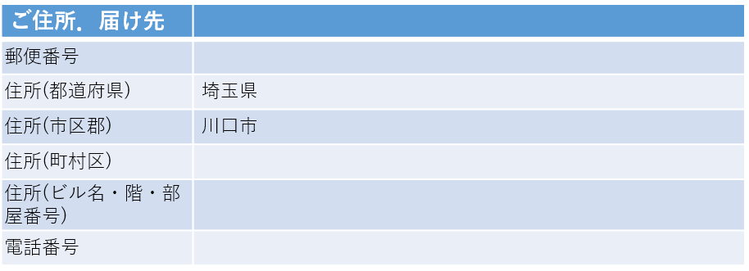

**確認**

登録情報の変更

[2]

[3]

|  |  |
| --- | --- |
| No | 内容 |
| 1 | 変更項目 |
| 2 | テキスト変更欄 |
| 3 | 確認ボタンを押すと、変換した内容を保存 |

画面ID： ― 画面和名：お支払い変更(01)

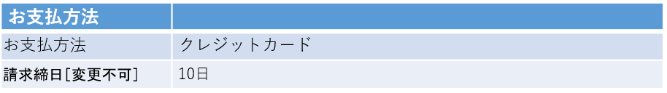

**変更はこちらへ**

[1]

[2]

お支払方法の確認

|  |  |
| --- | --- |
| No | 内容 |
| 1 | お支払方法の情報を表示 |
| 2 | リンクを押して変更ページへ遷移できる |

画面ID：― 画面和名：お支払い変更（02）

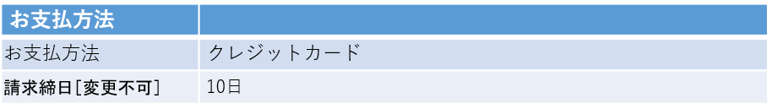

変更する項目を選択してください。  
ご変更申請をしていただきますと、後日変更内容が反映されます。

▼

**確認**

お支払方法の変更

[3]

[2]

[1]

|  |  |
| --- | --- |
| No | 内容 |
| 1 | 前のページから取得した顧客情報を表示し、 |
| 2 | お支払方法の選択 |
| 3 | 確認ボタンを押すと、変換した内容を保存 |

画面ID：25 画面和名：マイページ(パスワード変更)（01）

[3]

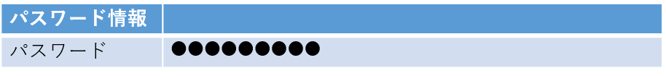

**変更はこちらへ**

[2]

[1]

パスワードの確認

|  |  |
| --- | --- |
| No | 内容 |
| 1 | パスワードの情報を表示 |
| 2 | リンクを押して変更ページへ遷移できる |

画面ID：25 画面和名：マイページ(パスワード変更)（02）

[3]

アルファベットと数字を組み合わせて、6文字以上8文字以下で設定して下さい。（半角英数字）  
アルファベットは大文字と小文字の区別をします。  
会社共有のパスワードを設定して下さい。  ※個人用のパスワードはお控えください。

**新しいパスワード**

確認のためもう一度入力してください

[半角]

[半角]

登録されているメールアドレス

パスワードを忘れた際の手続きを行った場合、以下のメールアドレスにパスワードが送信されます。

**メールアドレス**

xxxxx＠gmail.com

確認

パスワードの変更

[2]

[1]

|  |  |
| --- | --- |
| No | 内容 |
| 1 | 新しいパスワードを入力 |
| 2 | 確認のため再入力 |
| 3 | 登録したメールアドレスを表示、 |
| 4 | 確認ボタンを押すと、変換した内容を保存 |

[4]

画面ID：― 画面和名：変更完了画面

[2]

情報の変更は完了しました

● 23時30分までに変更手続きをされますと、翌日（翌日が日曜・祝日の場合はその翌日）の午前4時30分以降に変更が反映されます。  
● 日曜・祝日に変更された場合は翌営業日の朝に変更が反映されます。  
● 「反映開始日付」を指定していただきますと、「反映開始日付設定」で設定された日付の朝に反映されます。  
   「反映開始日付」に日曜日・祝日を指定することはできませんのでご了承ください。

他の情報を変更

ホームページへ

[1]

[3]

[4]

|  |  |
| --- | --- |
| No | 内容 |
| 1 | 情報変更の完了メッセージを表示 |
| 2 | 変更した内容の表示時刻を説明 |
| 3 | ホームページへ戻る |
| 4 | 他の情報への変更 |

画面ID：29 画面和名：欲しいものリスト

[4]

~

[3]

商品詳細

商品イメージ画像

500円

１

500円

500円

2

1000円

削除

**合計件数：３**

**合計金額：1500円**

商品イメージ画像

削除

**欲しいものリスト**

**商品名**

**商品名**

[1]

[2]

[3]

[6]

[5]

|  |  |
| --- | --- |
| No | 内容 |
| 1 | 商品イメージ画像 |
| 2 | 商品タイトルを表示 |
| 3 | 数量選択 |
| 4 | **値段** |
| 5 | **削除ボタンで欲しいものリストから除外する。** |
| 5 | **合計件数、合計金額を表示** |

画面ID：30 画面和名：マイページ(購入履歴)

[1]

**注文履歴を検索**

**検索**

商品名．メーカー番号検索

検索

**注文日**

～

**ご注文日時：2020年7月31日(金) 12時3分　　　　　総合金額：1000円**

**注文番号：0001234567**

**商品イメージ画像**

**商品タイトル**

**税込価格　￥333**

**数量　５**

商品イメージ画像

商品タイトル

税込価格　￥333

数量　５

**ご注文日時：2020年7月31日(金) 12時3分　　　　　総合金額：1000円**

**注文番号：0001234567**

パスワードの変更　　　　　　過去13ヵ月分のご注文内容をご確認いただけます（返品等は除）。

[2]

[4]

|  |  |
| --- | --- |
| No | 内容 |
| 1 | 商品名、メーカー番号まだは注文日で注文履歴を検索 |
| 2 | 注文日付と総合金額を表示 |
| 3 | 注文した商品を表示 |
| 4 | 注文した商品をクリックして商品詳細画面遷移し再購入できる |

[3]

画面ID：31　画面名：マイページ(退会)

|  |  |
| --- | --- |
| No | 内容 |
| １ | 見出し |
| ２ | 小見出し |
| ３ | 会員ID(メールアドレス)を入力・表示 |
| ４ | 小見出し |
| ５ | パスワードを入力・表示(*で表示) |
| ６ | ボタンを押すと退会確認アラートが表示される |

[6]

[5]

[4]

[3]

[2]

[1]

次へ

パスワード

**退会**

会員ID(メールアドレス)

画面ID：31　画面名：マイページ(退会)

|  |  |
| --- | --- |
| No | 内容 |
| １ | 見出し |
| ２ | 注意書きを表示する |
| ３ | 戻るボタンを押すと、ポップアップが消える |
| ４ | 退会ボタンを押すと退会完了ページへ遷移する |

次へ

[２]

[4]

[3]

退会

戻る

注意

本当に退会しますか？

今までの購入履歴やアカウント情報、マイ水槽など全て削除され、

利用できなくなります。

よろしければ下のボタンを押してください。

退会しない場合は戻るボタンを押してください。

[5]

[4]

[3]

[2]

[1]

パスワード

**退会**

会員ID(メールアドレス)

画面ID：33　画面名：マイページ(退会完了)

|  |  |
| --- | --- |
| No | 内容 |
| １ | 大見出し |
| ２ | 退会手続きが完了したことを知らせるメッセージを表示する |
| 3 | ボタンを押すとトップページへ遷移する。 |

トップへ

[3]

[2]

[1]

退会手続きが完了しました。

またのご利用を

心よりお待ちしております。

退会完了

画面ID：34　画面名：マイ水槽(新規作成-水槽選択)

|  |  |
| --- | --- |
| No | 内容 |
| １ | 大見出し |
| ２ | 水槽の画像(サイズごと)を表示する |
| ３ | サイズを表示する |
| ４ | 水槽の概要を表示する |

[1]

水槽選択

Mサイズ

Lサイズ

画像

画像

大型の魚向け。

アクセサリを多く設置できアレンジの幅が広い。

中型の魚向け。

アクセサリなども程よく置けるタイプ。

小魚など小さい生き物向け。アクセサリなどはあまり置けない。

画像

Sサイズ

[2]

[3]

[4]

**マイ水槽デザイン**

画面ID：35　画面名：マイ水槽(新規作成-レイアウト)

|  |  |
| --- | --- |
| No | 内容 |
| １ | 大見出し |
| ２ | 水槽内を表示する |
| ３ | 正面から見るか横から見るかを切り替える |
| ４ | 中見出し |
| ５ | アクセサリの画像を表示する |
| ６ | アクセサリの品名と数量を表示する |
| ７ | 選択中のアクセサリを前後左右のいずれかの方向に動かす |
| ８ | ひとつ前の状態に戻る |
| ９ | 戻しすぎた場合にひとつ後の状態に戻す |
| １０ | 誤って選択したアクセサリの選択を解除する |
| １１ | 指定した場所へアクセサリを置く(決定ボタン) |

[11]

[10]

[9]

[8]

[7]

[6]

[5]

品名・数量

品名・数量

品名・数量

画像

画像

画像

画像

画像

品名・数量

品名・数量

画像

品名・数量

画像

品名・数量

品名・数量

画像

品名・数量

画像

品名・数量

画像

品名・数量

画像

[4]

品名・数量

画像

[3]

[2]

[1]

**○**

**×**



アクセサリ





水槽

レイアウト

画面ID：36　画面名：マイ水槽(新規作成-完成確認)

|  |  |
| --- | --- |
| No | 内容 |
| １ | 大見出し |
| ２ | 水槽内を表示する |
| ３ | 注意書きを表示する |
| ４ | ボタンを押すと、マイ水槽(新規作成-レイアウト)ページに遷移する。 |
| ５ | ボタンを押すと、トップページに遷移する。 |

画面ID：37　画面名：マイ水槽(閲覧)

[5]

[4]

[3]

[2]

[1]

OK

戻る

レイアウトした水槽です。

よろしければ[OK]ボタンを押して下さい。

修正したい場合は[戻る]ボタンを押して下さい。

完成確認

|  |  |
| --- | --- |
| No | 内容 |
| １ | 大見出し |
| ２ | 水槽内を表示する |
| ３ | 正面から見るか横から見るかを切り替える |
| ４ | 水槽を全画面モードに切り替える |
| ５ | 水槽名を表示する |
| ６ | 中見出し |
| ７ | 水槽内にいる魚のニックネーム(魚の種類)を表示する |
| ８ | 中見出し |
| ９ | 設置したアクセサリーの品名を表示する |

[9]

[8]

[4]

[7]

[6]

[5]

[3]

[2]

[1]





品名

・

・

設置済みアクセサリー

ニックネーム(グッピー)

・

・

・

・

水槽内の魚

水槽名

閲覧モード

画面ID：38　画面和名：マイ水槽（編集）

|  |  |
| --- | --- |
| No | 内容 |
| 1 | 水槽(白い部分) |
| 2 | 編集タブの表示、非表示 |
| 3 | 水槽選択に戻る |
| 4 | 魚の種類のフィルター |
| 5 | 編集項目選択タブ |
| 6 | 編集内容保存 |

設備

石

マイ水槽：編集

植物

魚

水槽名

魚

貝

軟体

名前

魚

名前

魚

名前

魚

戻

保存

[6]

[2]

[4]

[3]

[5]

画面ID：39　画面和名：管理者ログイン

|  |  |
| --- | --- |
| No | 内容 |
| 1 | 入力する内容を知らせるメッセージを表示する |
| 2 | ユーザID入力欄を表示する |
| 3 | パスワード入力欄を表示する |
| 4 | IDとパスワードが正しければ管理者メニューへ遷移する |

[1]

管理者用のユーザーIDとパスワードを入力してください

[2]

[4]

]

例）user123@hal.ac.jp

例）＊＊＊＊＊＊＊

パスワード

ユーザーID

[3]

ログイン

**管理者ログイン**

画面ID：40　画面和名：管理者メニュー

|  |  |
| --- | --- |
| No | 内容 |
| 1 | 商品登録のページへ遷移する |
| 2 | カテゴリ一覧のページへ遷移する |
| 3 | カテゴリ登録のページへ遷移する |
| 4 | カテゴリ変更のページへ遷移する |
| 5 | 問い合わせ一覧のページへ遷移する |
| 6 | 購入された商品一覧のページへ遷移する |

[1]

[3]

[2]

お問い合わせ内容

[4]

]

[1]

[2]

[3]

[4]

[5]

[6]

管理者メニュー

管理者メニュー

カテゴリ変更　　　　　　　▶

カテゴリ登録　　　　　　　▶

カテゴリ一覧　　　　　　　▶

購入された商品一覧　　　　▶

問い合わせ一覧　　　　　　▶

購入管理

商品登録　　　　　　　　　▶

問い合わせ管理

商品管理

画面ID：41　画面和名：商品管理（カテゴリ登録）

|  |  |
| --- | --- |
| No | 内容 |
| 1 | カテゴリ名を入力 |
| 2 | 備考を入力 |
| 3 | 最大５件表示する |
| 4 | 入力された内容を登録する |

カテゴリ登録

[1]

[2]

[4]

[…中略(3)…]



登録

カテゴリ名を入力

備考を入力

カテゴリ名

商品ID

備考

表示 / 削除

画面ID：42　画面和名：商品管理（カテゴリ一覧）

|  |  |
| --- | --- |
| No | 内容 |
| 1 | カテゴリを表示 |
| 2 | 備考を表示 |
| 3 | 最大５件表示する |
| 4 | 現在ページを太字とし、前ページ、後ページ、任意ページへ遷移する |

カテゴリ一覧

[1]

[2]

[4]

＜前へ　**１**２３４　次へ＞

[…中略(3)…]



カテゴリ名を表示

備考を表示

備考

カテゴリ名

商品ID

表示 / 削除

画面ID：43　画面和名：商品管理（カテゴリ変更）

|  |  |
| --- | --- |
| No | 内容 |
| 1 | 変更するカテゴリ名を入力する |
| 2 | 新しいカテゴリ名を入力する |
| 3 | 備考を入力する/空欄なら登録されているままにする |
| 4 | 最大１０件表示する |
| 5 | 入力した内容を登録する |

カテゴリ変更

[2]

登録

[3]

[4]

[…中略(４)…]

[1]

カテゴリ名(前)を入力

カテゴリ名(後)を入力

備考を入力

カテゴリ名（変更前）

備考（編集）

カテゴリ名（変更後）

表示 / 削除

画面ID：44　画面和名：商品管理（商品登録）

|  |  |
| --- | --- |
| No | 内容 |
| 1 | 商品名を入力する |
| 2 | カテゴリを選択する |
| 3 | アップロードする画像を選択する |
| 4 | 選択した画像を表示する |
| 5 | 商品に関する説明を入力する |
| 6 | 商品の価格を入力する |
| 7 | 入力した内容を登録する |

[1]

[2]

登録

[1]

[1]

[1]

[2]

[1]

[7]

[3]

[2]

[4]

[2]

[2]

ファイルを選択

商品名を入力

カテゴリを選択　▼

商品説明を入力

商品価格を入力

[5]

[6]

商品登録

登録する商品の情報を入力してください

商品名

カテゴリ

画像

説明

価格

画面ID：45　画面名：問い合わせ管理（一覧）

|  |  |
| --- | --- |
| No | 内容 |
| １ | プルダウンメニューを表示する |
| ２ | 問い合わせ番号を表示する |
| ３ | 入力された件名を表示する |
| ４ | 入力されたメールアドレスを表示する |
| ５ | 選択されたカテゴリを表示 |
| ６ | 問い合わせに対する現在の状態を表示する |
| 7 | 問い合わせのあった日時を表示する |
| 8 | 最大１０件表示する |
| 9 | 現在ページを太字とし、前ページ、後ページ、任意ページへ遷移する |

[2]

[9]

番号

件名

メールアドレス

カテゴリ

ステータス

日時

いつになったら届く・・

hal.tokyo@hal.ac.jp

その他

返信済

**10**

2020/11/14

/20

＜前へ　**１**２３４　次へ＞

[…中略(8)…]

[3]

[1]

[1]

[4]

[5]

[6]

[7]

問い合わせ一覧

日付：昇順 ▼

返信済

未返信

2020/10/21

2020/10/20

**2**

用品

hal.tokyo@hal.ac.jp

たのんだ水槽と違っ・・

**１**

熱帯魚

hal.tokyo@hal.ac.jp

届いた魚に傷がつい・・

画面ID：46　画面名：問い合わせ管理（詳細）

|  |  |
| --- | --- |
| No | 内容 |
| 1 | 問い合わせ番号を表示する |
| 2 | 件名を表示する |
| 3 | メールアドレスを表示する |
| 4 | 問い合わせカテゴリを表示する |
| 5 | 問い合わせ内容を表示する |
| 6 | 問い合わせ一覧に戻る |

[2]

[4]

届いた魚に傷が複数あった

hal.tokyo@hal.ac.jp

戻る

[3]

件名

メールアドレスを

カテゴリ

お問い合わせ内容

いろいろ悩んでやっと買ったグッピーなのに、いざ届いてみたら、背びれも尾ひれもぼろぼろで、とても気分が悪い。おたくの魚の管理ずさんすぎるだろ

熱帯魚

[5]

]

[5]

問い合わせ詳細

**１**

[1]

画面ID：47　画面和名：購入管理（一覧）

|  |  |
| --- | --- |
| No | 内容 |
| 1 | 商品名を表示する |
| 2 | 商品の画像を表示する |
| 3 | 商品IDを表示する |
| 4 | 商品の個数を表示する |
| 5 | 商品の金額を表示する |
| 6 | 購入された日を表示する |
| 7 | 最大十件表示する |
| 8 | 現在ページを太字とし、前ページ、後ページ、任意ページへ遷移する |

購入管理

[1]

[4]

[3]

[2]

＜前へ　**１**２３４　次へ＞

[…中略(7)…]

[5]

[6]

[8]

購入日

金額

商品名

商品名

購入日

個数

商品ID

金額

個数

商品ID